**Учебно-производственный комплекс**

**ГБПОУ «Побединский государственный техникум»**

11 июля 2023 года в государственном бюджетном профессиональном образовательном учреждении «Побединский государственный техникум» (ГБПОУ ПГТ) состоялось открытие первого в Чеченской Республике учебно-производственного комплекса (УПК) по направлению подготовки квалифицированных рабочих, служащих по профессии 29.01.07 «Портной».

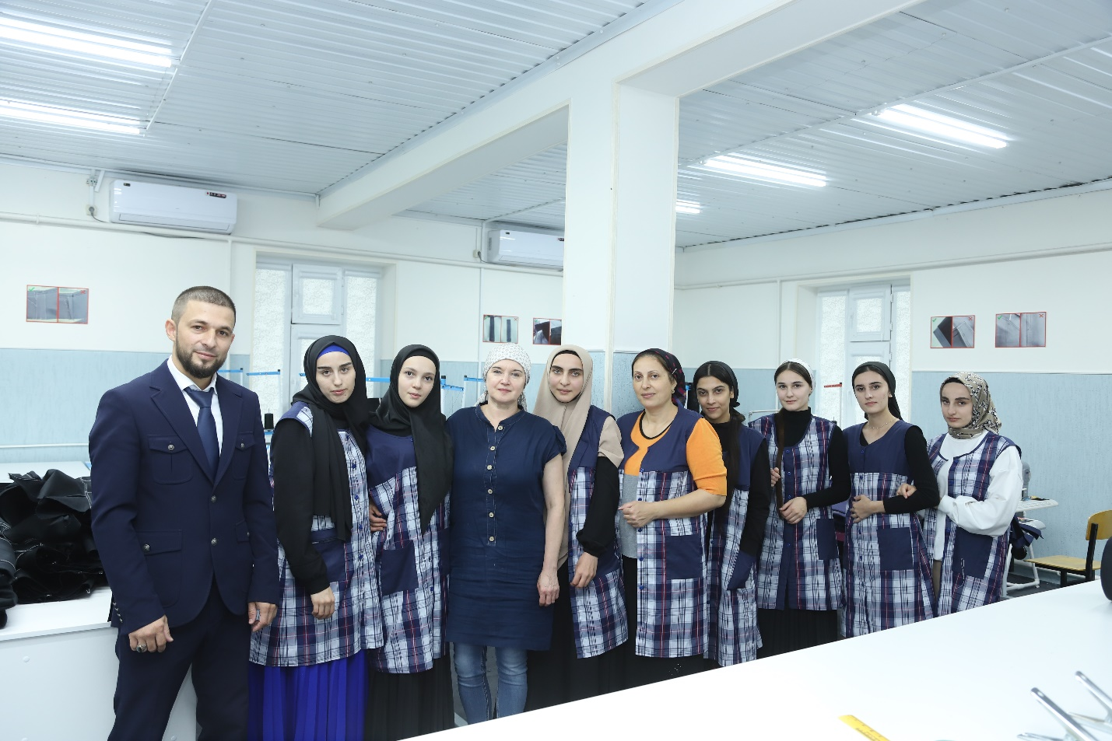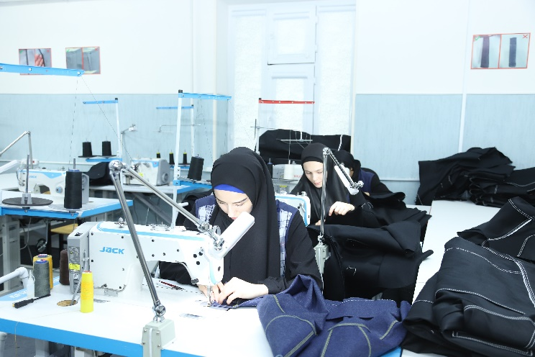 Учебно-производственный комплекс (далее - УПК) является структурным подразделением ГБПОУ «Побединский государственный техникум» (далее – Техникум) и служит основной базой производственного обучения обучающихся по профессиям и (или) специальностям профиля Техникума.

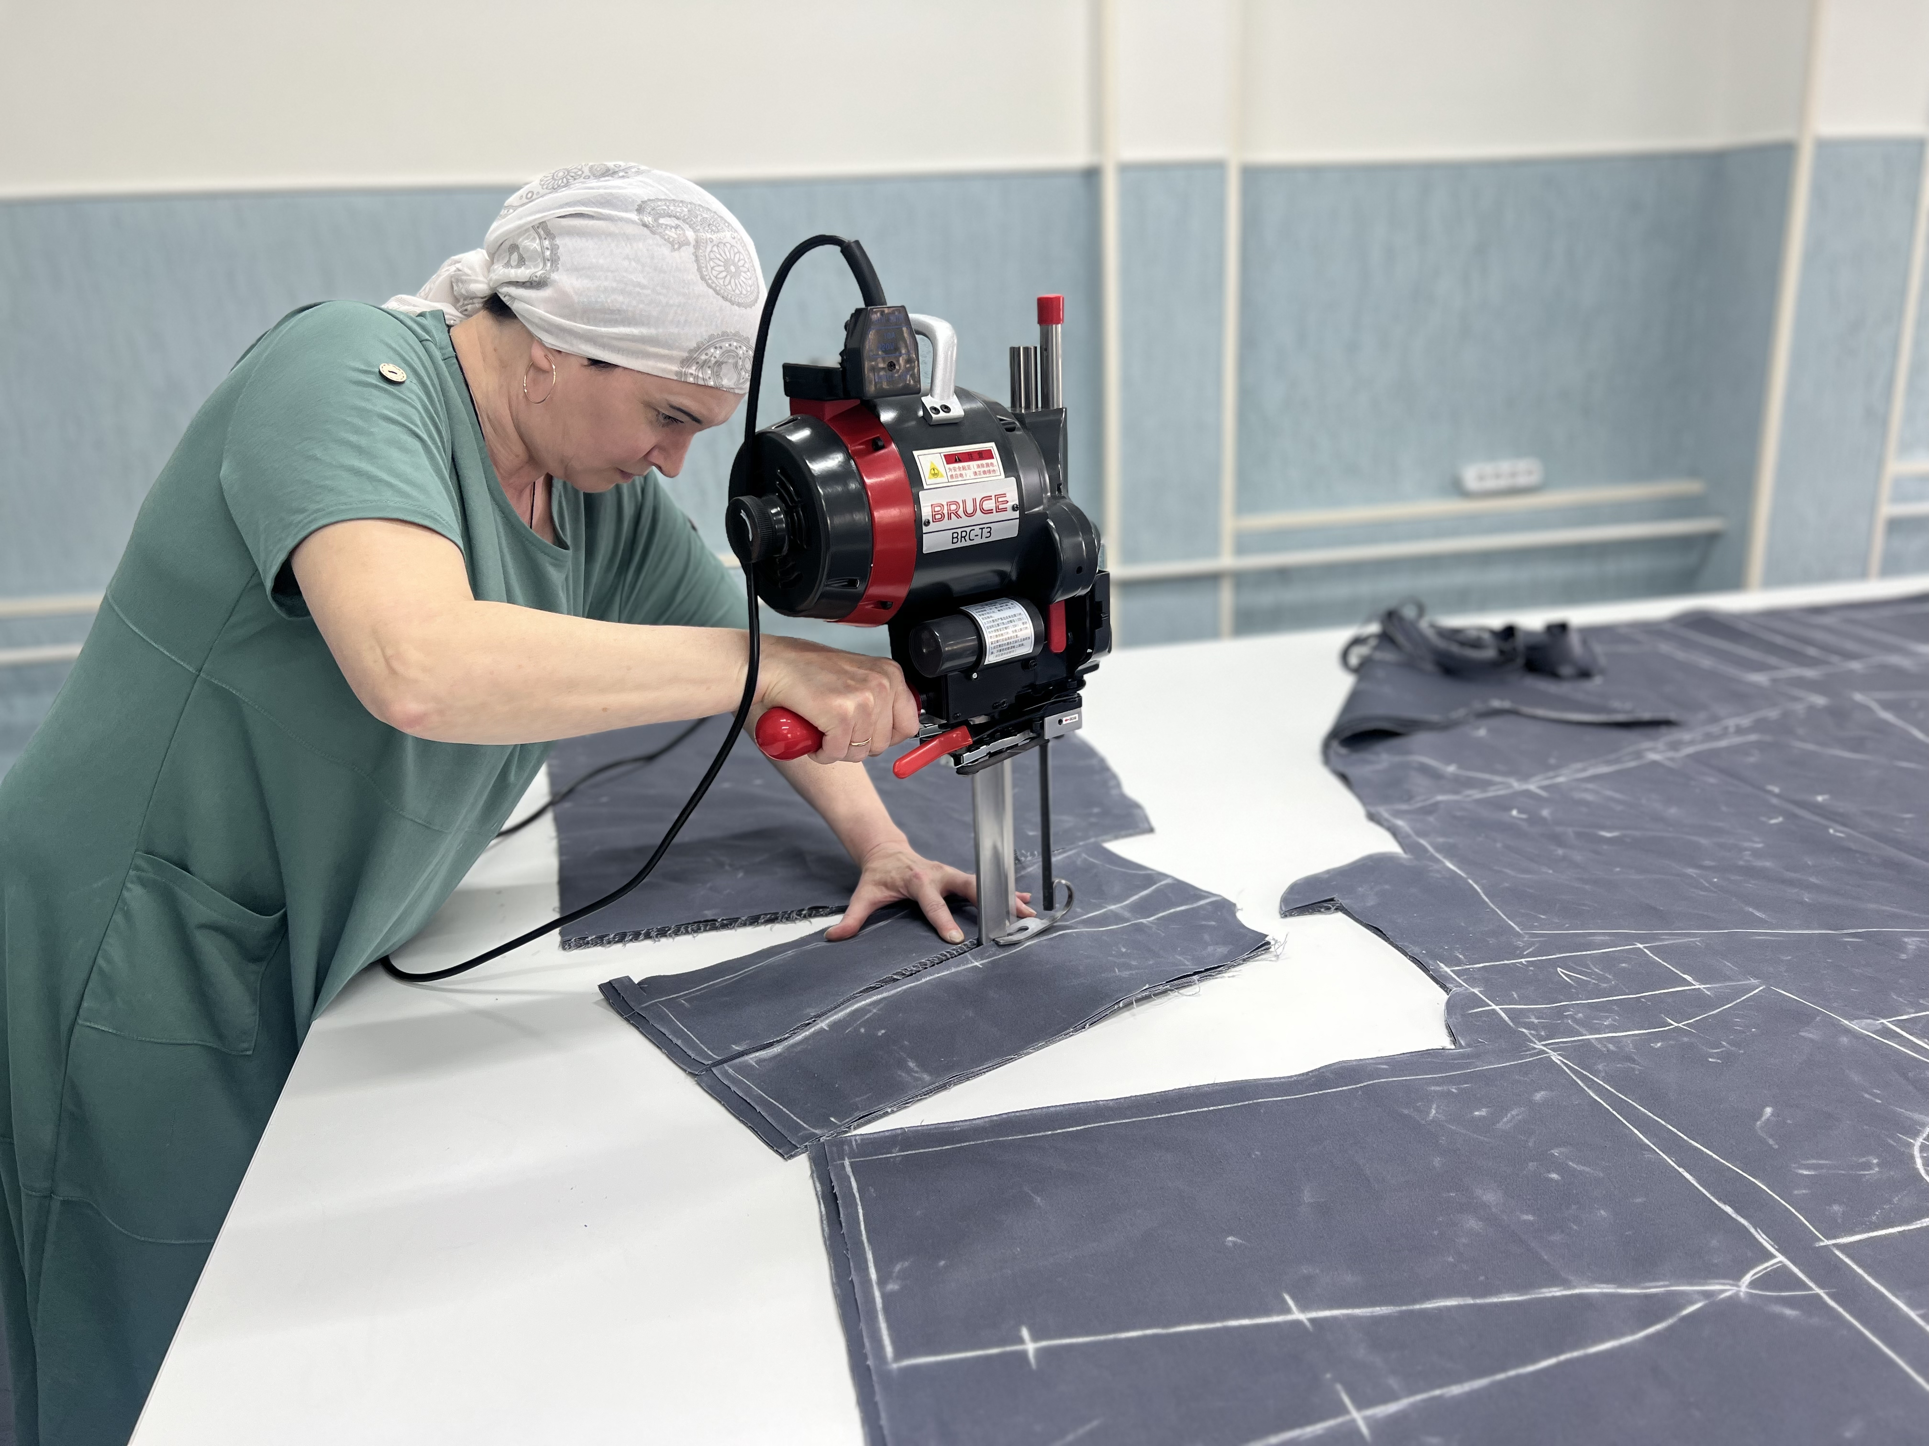

На базе УПК компанией ООО «Свариваем будущее» совместно с руководством Техникума подготовлены портной цех и складское помещение площадью 142 м², оснащены современным швейным оборудованием для пошива следующей продукции студентами и выпускниками техникума:

|  |  |  |  |
| --- | --- | --- | --- |
| **№ п/п** | **Наименование продукции** | **Класс защиты** | **Цвет** |
|  | Костюм MigMan для сварщиков MGM1 | 2 класс защиты / влагозащитный | черный  серый |
|  | Костюм MigMan для сварщиков MGM2 | 2 класс защиты | черный  серый  синий |
|  | Рубашка для сварщика MigMan | 2 класс защиты | черный  серый |
|  | Джинсовая рубашка для сварщика MigMan | 2 класс защиты | синий |
|  | Банданы с ушками | 2 класс защиты | - |
|  | Банданы без ушей | 2 класс защиты | - |



**Цели и задачи деятельности УПК**

Основными задачами УПК являются:

* обеспечение условий, необходимых для качественного выполнения программ производственного обучения обучающихся, воспитания у них уважения к труду и избранной профессии и (или) специальности;
* совершенствование качества профессионального образования за счёт более глубокого и полного соединения обучения с производственным трудом обучающихся, овладения ими практическими навыками и умением эффективного использования оборудования, техники, прогрессивных технологий и управлением производственными процессами;
* производство качественной товарной продукции, надлежащее выполнение работ и оказание услуг при наименьших затратах.

Основными целями деятельности УПК являются:

* удовлетворение потребностей, обучающихся Техникума в практическом обучении; потребностей юридических и физических лиц в продукции, работах и услугах, производимых УПК;
* получение в процессе осуществления предпринимательской и иной приносящей доход деятельности оптимальной прибыли;
* обеспечение социальных и экономических интересов работников УПК, а также обучающихся и работников Техникума;
* создание дополнительных рабочих мест, в том числе в период проведения всех видов практик;
* импортозамещение, путем создания новой и усовершенствованной линейки специальной одежды сварщика и других профессий;
* получение обучающимися максимума практики, стажировки на реальных производствах и, что самое главное, трудоустройство.

**Общие сведения**

|  |  |  |  |  |  |  |
| --- | --- | --- | --- | --- | --- | --- |
| **ГБПОУ**  **«Побединский государственный техникум»** | | | | **Учебно-производственный комплекс** | | |
| Количество выпускников и ожидаемый выпуск по профессии «Портной» | | | | Количество рабочих мест для трудоустройства и планируемое расширение на 2024 и 2025 гг. | | |
| 2022 год | 2023 год | 2024 год | 2025 год | 2023 год | 2024 год | 2025 год |
| 23 | 40 | 22 | 62 | 10-15 | 25-30 | 50 |

Количество трудоустроенных выпускников в УПК – 13 человек.